A articulação do joelho pode ser descrita como um gínglimo ou articulação em dobradiça (entre o fêmur e a tíbia) e plana (entre o fêmur e a patela).Os ossos da articulação do joelho são unidos pelas seguintes estruturas:

- Cápsula Articular - Consiste em uma membrana fibrosa, delgada mas resistente, reforçada em quase toda sua extensão por ligamentos intimamente aderidos a ela. Abaixo do tendão do quadríceps femoral a cápsula é representada apenas pela membrana sinovial.
- Ligamento Patelar - É a porção central do tendão do quadríceps femoral que se continua da patela até a tuberosidade da tíbia. É um forte feixe ligamentoso, achatado, com cerca de 8cm de comprimento. A face posterior do ligamento patelar está separada da membrana sinovial por um grande coxim gorduroso infra-patelar e da tíbia por uma bolsa sinovial.
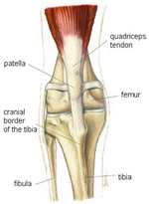

- Ligamento Poplíteo Oblíquo - É um feixe fibroso, largo e achatado, formado por fascículos separados uns dos outros. Forma parte do soalho da fossa poplítea.
- Ligamento Poplíteo Arqueado - Forma um arco do côndilo lateral do fêmur à face posterior da cápsula articular. Está unido ao processo estilóide da cabeça da fíbula por seis feixes convergentes.
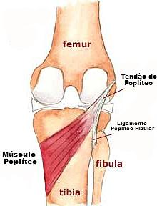
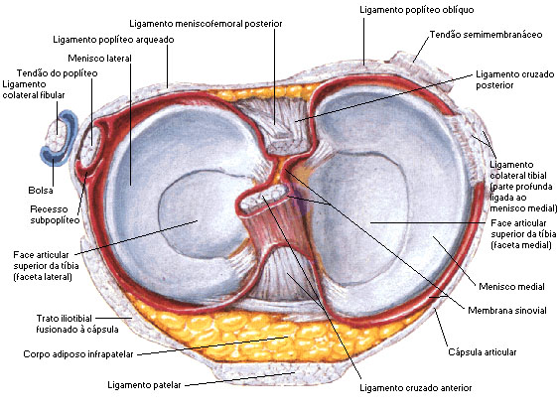

- Ligamento Colateral Tibial - é um feixe membranáceo, largo e achatado que se prolonga para parte posterior da articulação. Insere-se no côndilo medial do fêmur e no côndilo medial da tíbia. É intimamente aderente ao menisco medial. Impede o movimento de afastamento dos côndilos mediais do fêmur e tíbia (bocejo medial).
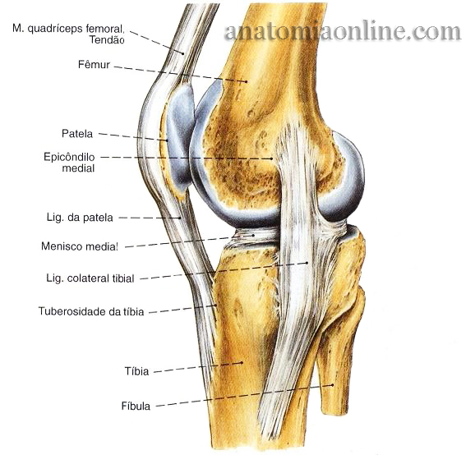

- Ligamento Colateral Fibular - é um cordão fibroso, arredondado e forte, inserido no côndilo lateral do fêmur e na cabeça da fíbula. Não se insere no menisco lateral. Impede o movimento de afastamento dos côndilos laterais do fêmur e tíbia (bocejo lateral).
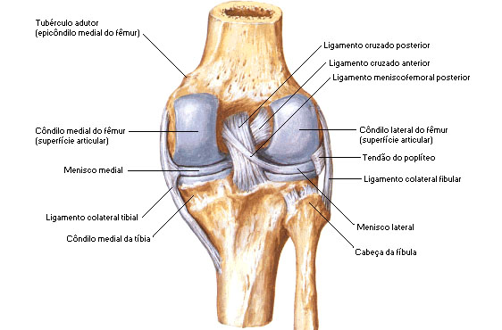

- Ligamento Cruzado Anterior (LCA) - insere-se na eminência intercondilar da tíbia e vai se fixar na face medial do côndilo lateral do fêmur. O LCA apresenta um suprimento sangüíneo relativamente escasso. Impede o movimento de deslizamento anterior da tíbia ou deslizamento posterior do fêmur (Movimento de gaveta anterior), além da hipertensão do joelho.

- Ligamento Cruzado Posterior (LCP) - é mais robusto, porém mais curto e menos oblíquo em sua direção quando comparado ao LCA. Insere-se na fossa intercondilar posterior da tíbia e na extremidade posterior do menisco lateral e dirige-se para frente e medialmente, para se fixar na parte anterior da face medial do côndilo medial do fêmur. O LCP é estirado durante a flexão da articulação joelho. Impede o movimento de deslizamento posterior da tíbia ou o deslocamento anterior do fêmur (Movimento de gaveta posterior).

- Além dos ligamentos, o joelho possue também outra estrutura importantíssima na sua estabilização, biomecânica e absorção de impactos: os meniscos. Os meniscos são duas lâminas em forma de crescente que servem para tornar mais profundas as superfícies das faces articulares da cabeça da tíbia que recebem os côndilos do fêmur. Cada menisco cobre aproximadamente os dois terços periféricos da face articular correspondente da tíbia.

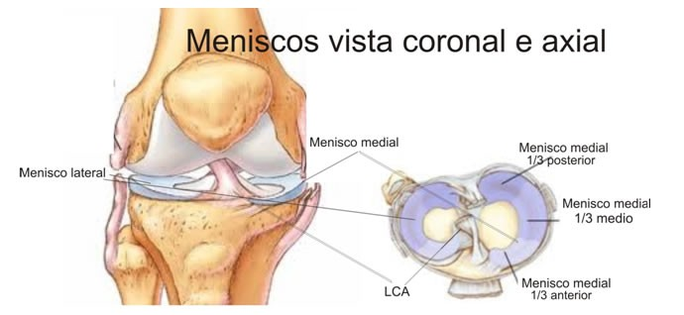
- Menisco Medial - é de forma quase semi-circular, um pouco alongado e mais largo posteriormente. Sua extremidade anterior fixa-se na fossa intercondilar anterior da tíbia e a posterior na fossa intercondilar posterior da tíbia.

- Menisco Lateral - é quase circular e recobre uma extensão da face articular maior do que a recoberta pelo menisco medial. Sua extremidade anterior fixa-se na eminência intercondilar anterior da tíbia e a posterior na eminência intercondilar da tíbia.

- Ligamento Transverso - une a margem anterior, convexa, do menisco lateral, à extremidade anterior do menisco medial. As vezes está ausente.
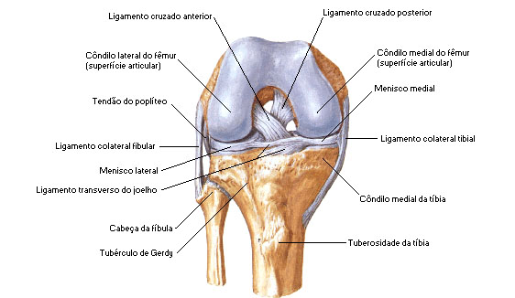

- Ligamentos Coronários - São porções da cápsula que unem a periferia dos meniscos com a margem da cabeça da tíbia.

- Distalmente à articulação do joelho e ainda nas porções proximais da fíbula e da tíbia, encontramos outra articulação importante: a articulação tibio-fibular proximal. É uma articulação deslizante entre o côndilo lateral da tíbia e a cabeça da fíbula. É formada por uma cápsula articular e os ligamentos anterior e posterior.

- Cápsula Articular - Circunda a articulação e adere ao redor das margens das facetas articulares da tíbia e fíbula.

- Ligamento Anterior - Consiste de 2 ou 3 feixes chatos e largos que se dirigem obliquamente da cabeça da fíbula para a parte anterior do côndilo lateral da tíbia.

- Ligamento Posterior - É um feixe único, largo e espesso, que se dirige obliquamente para cima, da parte posterior da cabeça da fíbula para a parte posterior do côndilo lateral da tíbia.

